МБДОУ "Детский сад № 3" г. Сыктывкара

Пальчиковая гимнастика
и массаж рук с помощью подручных предметов.

Истоки способностей и дарований детей
находятся на кончиках пальцев
В. А. Сухомлинский

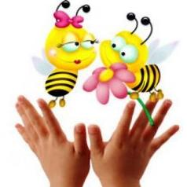

Информацию подготовила воспитатель Чиркова Антонина Александровна

Сыктывкар 2014

Значение мелкой моторики очень велико. Она напрямую связана с полноценным развитием речи, так как центры мозга, отвечающие за моторику и речь, находятся рядом. Кроме того, это поможет развить внимание и наблюдательность. Упражнения на моторику тренируют память, воображение, координацию и раскрывают творческие способности.

Чтобы у вашего ребёнка не было таких затруднений, мы бы хотели предложить следующий комплекс игр и упражнений, направленный на развитие мелкой моторики у детей 3лет:

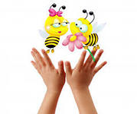Упражнение «Пальчики здороваются»
Утром встали пальчики- маленькие мальчики,
Друг другу обрадовались,
Здороваться начали.
Здравствуй, пальчик, здравствуй пальчик….
(поочерёдное соприкосновение большого пальца руки ребёнка с кончиками остальных пальцев той же руки).

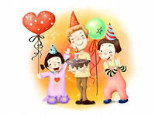Упражнение «Семья»
Пальцы руки сжаты в кулачок. На каждую строчку стишка ребенок разгибает (при помощи другой руки) по одному пальчику
Этот пальчик - дедушка (большой),
Этот пальчик - бабушка (указательный),
Этот пальчик - папочка (средний),
Этот пальчик - мамочка (безымянный),
Этот пальчик - я (мизинец).
Вот и вся моя семья.
Хлопать в ладоши.

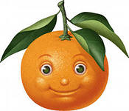Упражнение «Апельсин»
(Рука сжата в кулачок)
Мы делили апельсин.
(Крутим кулачком вправо-влево)
Много нас, а он один!
(Другой рукой разгибаем пальчики, сложенные в кулачок, начиная с большого)
Эта долька для ежа,
(Разгибаем указательный пальчик)
Эта долька для чижа,
(Разгибаем средний пальчик)
Эта долька для утят,
(Разгибаем безымянный пальчик)
Эта долька для котят,
(Разгибаем мизинчик)
Эта долька для бобра,
(Открытую ладошку поворачиваем вправо-влево)
Ну, а волку - кожура.
(Двумя руками показываем волчью пасть)
Он сердит на нас - беда!
(Складываем руки домиком)
В домик прячемся - сюда!

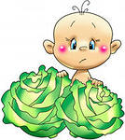Упражнение «Мы капусту рубим»
Мы капусту рубим, рубим! (2 раза) (ребенок изображает рубящие движения топор, двигая прямыми ладошками вверх и вниз)
Мы капусту режем, режем! (2 раза) (ребром ладошки водим вперед и назад)
Мы капусту солим, солим! (2 раза) (собираем пальчики в щепотку и делаем вид, что солим капусту) Мы капусту жмем, жмем! (2 раза) (энергично сжимаем и разжимаем кулачки)
Мы морковку трем, трем! (2 раза) (правую ручку сжимаем в кулачок и двигаем её вверх-вниз вдоль прямой ладошки левой руки, изображая терку)

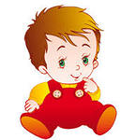Упражнение «Мальчик-пальчик»
Пальцы руки сжаты в кулачок. На каждую строчку стишка ребенок разгибает (при помощи другой руки) по одному пальчику
Пальчик-мальчик, где ты был? (поднимаем большой палец и обращаемся к нему)
С этим братцем в лес ходил. (разгибаем указательный палец)
С этим братцем щи варил. (разгибаем средний пальчик)
С этим братцем кашу ел. (разгибаем безымянный пальчик)
С этим братцем песни пел. (разгибаем мизинчик) Затем руки можно поменять.

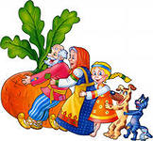 Упражнение «Репка»
Репку мы сажали («роете» пальчиками в детской ладошке лунку),
Репку поливали (показываете пальчиками, как льется вода из лейки),
Вырастала репка (показываете, как растет, выпрямляете постепенно пальчики),
Хороша и крепка (оставьте ладони открытыми, а пальцы согните как крючочки)!
Тянем-потянем (крючочки левой и правой руки сцепляются и тянут – каждый в свою сторону),
Вытянуть не можем (потрясли кистями рук),
Кто же нам поможет? (прибегают по очереди все герои сказки и помогают тянуть),
Тянем-потянем, тянем-потянем!
Ух (расцепили руки, потрясли кистями)!
Вытянули репку.

Желаем удачи!
Массаж рук с помощью подручных предметов:

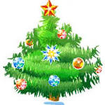Упражнение с круглой щеткой для волос.
Ребенок катает щетку между ладонями, приговаривая:
"У сосны, у пихты, елки
Очень колкие иголки.
Но еще сильней, чем ельник,
Вас уколет можжевельник".

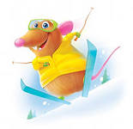Упражнение с пробками.
Две пробки от пластиковых бутылок кладем на столе резьбой вверх. Это - "лыжи". Указательный и средний пальцы встают в них, как ноги. Двигаемся на "лыжах", делая по шагу на каждый ударный слог:
"Мы едем на лыжах, мы мчимся с горы,
Мы любим забавы холодной зимы".
То же самое можно попробовать проделать двумя руками одновременно.

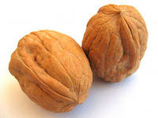Упражнения с грецким орехом.
1.Ребенок катает грецкий орех между ладонями и приговаривает:
"Я катаю мой орех,
Чтобы стал круглее всех".
2.Два грецких ореха ребенок держит в одной руке и вращает их один вокруг другого.

Желаем удачи!

